Повышение эффективности применения вторичного сырья переработки плодоовощной продукции

Т.К. Согомонян, аспирант, Левчук А.А., к.т.н.,
А.В. Александрова к.т.н., Истошина Н.Ю., к.т.н.
Федеральное государственное бюджетное образовательное учреждение высшего профессионального образования «Кубанский государственный технологический университет»,
г. Краснодар
E-mail: trum-pa-pa@mail.ru

Проведены анализ статистических данных валового сбора плодоовощных культур, общая группировка вторичного сырья, образующегося при переработке плодов и овощей, представлены возможные направления его использования. Разработаны и приведены принципиальные технологические схемы получения кормовой муки на основе пектиносодержащего растительного вторичного сырья, а также получения сорбентов на основе недревесного целлюлозосодержащего сырья.

Ключевые слова: вторичные сырьевые ресурсы, плодовые и овощные культуры, кормовая мука, сорбент, технологическая схема

Согласно данным Федеральной службы государственной статистики Южный федеральный округ (ЮФО) является важными сельскохозяйственным регионом России, лидируя по объемам выращивания плодоовощных культур (рис. 1). При этом валовые сборы бахчевых продовольственных культур (арбуз, дыня, тыква) составляет около 40 % от общероссийского сбора (рис. 2). На сегодняшний день Краснодарский край занимает ведущую позицию по валовому сбору плодовоовощных сельскохозяйственных культур по ЮФО (рис. 3). Ежегодные валовые сборы плодовых и винодельческих культур на Кубани составляет более 400 тыс. т. (рис. 4) [1].

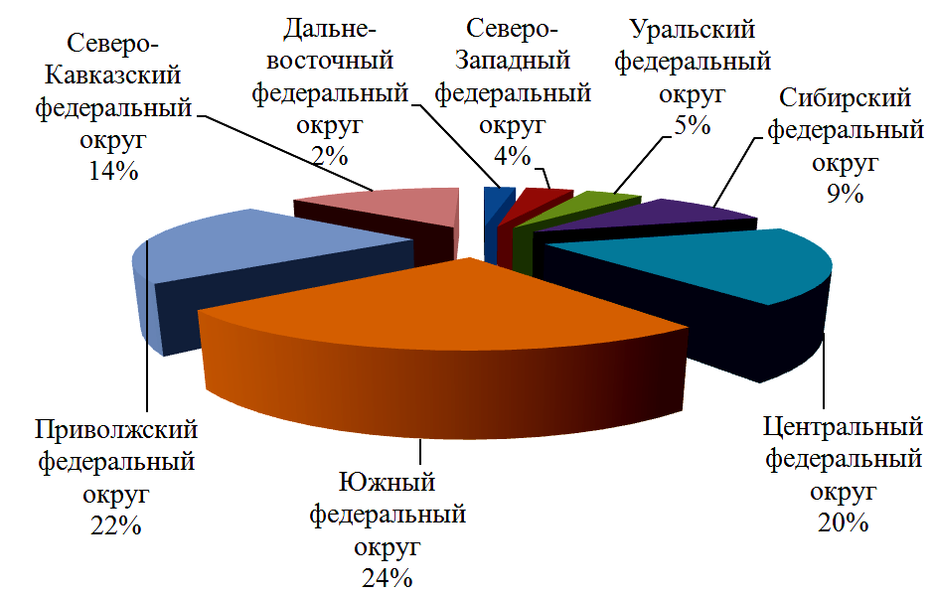
Примечание: данные по валовому сбору приведены суммарно для овощей открытого и защищенного грунта, бахчевых, семечковых (яблоня, груша, айва и др.), косточковых культур (слива, вишня, персик и др.), плодово-ягодных и виноградных насаждений
Рисунок 1 - Валовые сборы плодовых, ягодных и овощных сельскохозяйственных культур в РФ за 2012 год

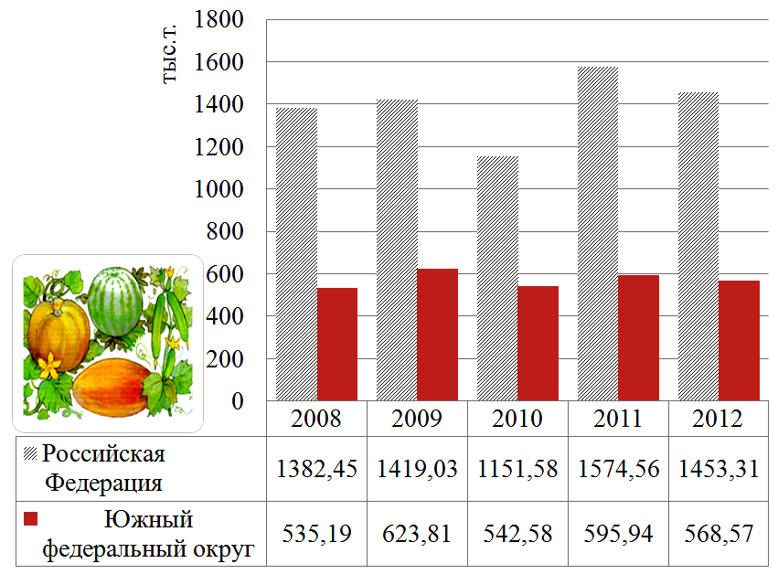
Рисунок 2 - Валовые сборы бахчевых культур в ЮФО и РФ за период с 2008 по 2012 год
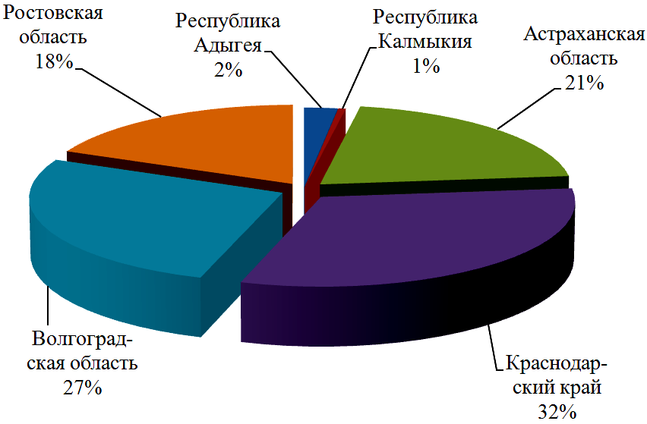
Примечание: данные по валовому сбору приведены суммарно для овощей открытого и защищенного грунта, бахчевых, семечковых, косточковых культур, плодово-ягодных и виноградных насаждений
Рисунок 3 – Валовые сборы плодовоовощных сельскохозяйственных культур в ЮФО за 2012 год

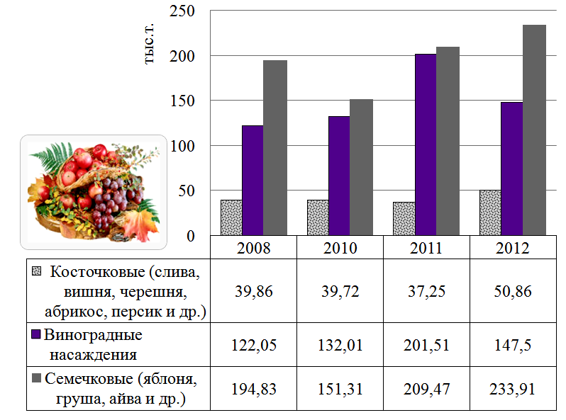
Примечание: 2009 год не включен в анализ из-за отсутствия данных о валовом сборе культур.
Рисунок 4 – Валовые сборы плодовых и виноградных культур в Краснодарском крае
Несмотря на общую пищевую ценность плодов и овощей, при их переработке неизбежно образуются вторичные сырьевые ресурсы (ВСР), которые зачастую не находят своего применения в промышленности.
В связи с проведенным анализом в условиях нашего региона особую значимость и актуальность приобретают исследования, направленные на научное обоснование сырьевых и технологических предпосылок вовлечения вторичных растительных ресурсов в хозяйственный оборот, получение на их основе дополнительных продуктов.
ВСР переработки плодоовощной продукции можно сгруппировать по основным технологическим признакам (рис. 5) для определения преимущественных направлений их дальнейшей переработки.

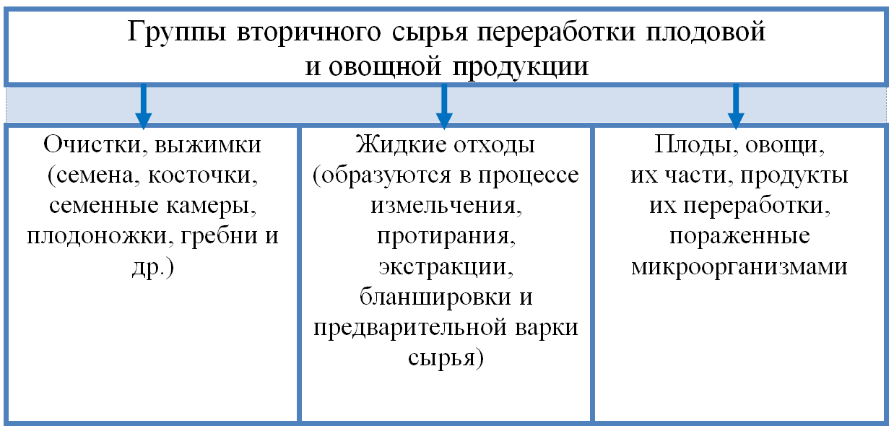
Рисунок 5 – Общая группировка вторичных сырьевых ресурсов переработки плодоовощной продукции

При этом известен ряд научно обоснованных направлений дальнейшего применения вторичных ресурсов технологий переработки сельскохозяйственных плодовых и овощных культур с получением полезных продуктов, которые востребованы в самых различных сферах экономики (рис. 6) [2-10].
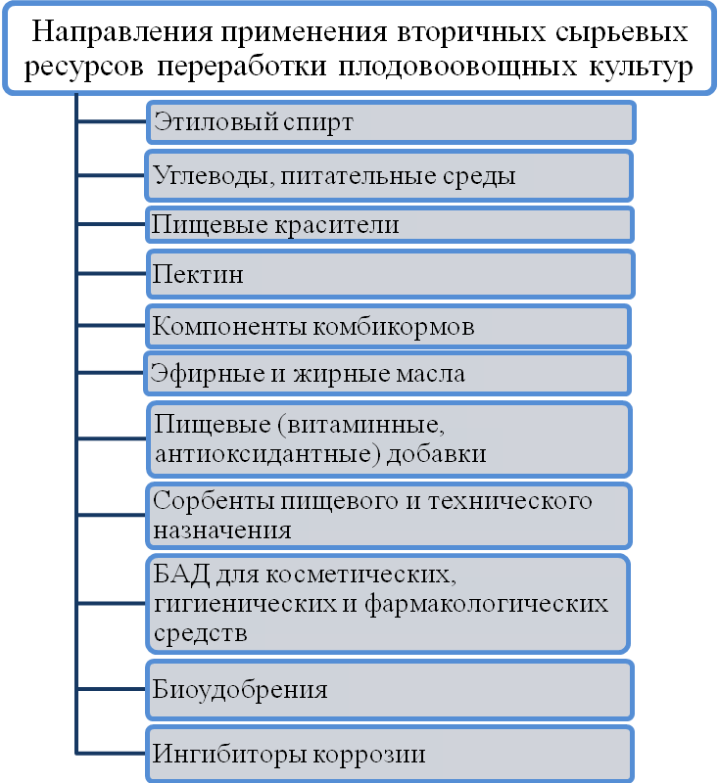
Рисунок 6 – Получение продуктов на основе вторичных ресурсов технологий переработки плодоовощных культур

Получение углеводов, питательных сред представляется возможным благодаря высокому их содержанию в отходах, например, моркови и свеклы, которые, помимо этого, являются основой для получения витаминных концентратов, пищевых добавок, а также красителей для киселей и безалкогольных напитков. Эфирные и жирные масла получают из косточек таких культур как персик, абрикос, виноград и некоторых видов семян, в частности, тыквы. Из косточек таких плодов как слива, абрикос, персик, путем карбонизации возможно получить сорбенты пищевого назначения. Пектин может быть получен из выжимок яблок, айвы, отходов тыквы и т.п.
Одним из перспективных и универсальных путей решения задачи применения ВСР, в особенности, некондиционных плодов и овощей, при незначительном поражении микроорганизмами, является их использование в качестве компонентов для комбикорма. Обоснованием тому выступает наличие в составе таких ВСР существенного количества ценных веществ, в число которых может входить пектин, способный при кормлении животных выводить из их организма такие токсичные вещества как цинк, кадмий, свинец и медь, содержащихся, в частности, в зерновом сырье и побочных зерновых продуктах, традиционно используемых при производстве комбикормов.
Содержание сухих веществ во вторичном пектиносодержащем растительном сырье составляет от 5 до 70 %, оно является нестойким при хранении, быстро закисает, сбраживается и подвергается порче. Наиболее распространенным и эффективным способом консервации вторичного растительного сырья является тепловая сушка.
Нами были проведены лабораторные исследования физико-химических и механических свойств пектиносодержащего вторичного сырья переработки тыквы с последующей разработкой принципиальной технологической схемы получения из него кормовой муки (рис. 7). Оптимальной была выбрана температура сушки t = 85 °С, что согласуется с правилами «Ведения технологического процесса подготовки сырья для получения пектина», предусматривающие мягкий температурный режим сушки сырья (85 – 87 °С). Конечная влажность продукта составила W=10,0±1 %. На основании проведенных исследований установлено, что кормовая мука, полученная из отходов переработки плодов тыквы, не уступает по основным показателям питательности зерновому сырью (табл. 1), у которого содержание сырого протеина до 14 %, сырого жира - до 1,3 %, сырой клетчатки - до 2,5 %. Таким образом, полученный продукт является ценным сырьем для производства комбикормов и может заменить дорогостоящее зерновое сырье.

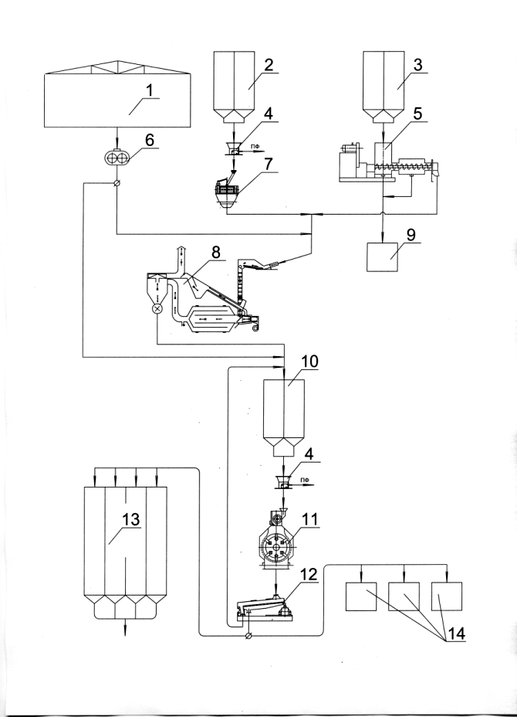
Условные обозначения: 1 – площадка для хранения отходов; 2 – наддробильный бункер; 3 – надпрессовый бункер; 4 – магнитный сепаратор; 5 – пресс шнековый; 6 – жмыхоломач; 7 – измельчитель; 8 – сушилка барабанная; 9 – отстойник; 10 – наддробильный бункер; 11 – дробилка; 12 – просеиватель; 13 – бункера для хранения; 14 – контейнеры.

Рисунок 7 – Принципиальная технологическая схема получения кормовой пектиносодержащей муки из ВСР переработки плодовоовощной продукции

Таблица 1 – Химический состав кормовой муки из отходов переработки тыквы, %
Показатель | Значение
Влажность | 10,1-10,5
Сырой протеин (Nх6,25) | 18,58-18,62
Сырой жир | 1,72-1,77
Сырая клетчатка | 16,78-16,86
Сырая зола | 3,48-3,53
БЭВ | 49,26-49,33
Пектиновые вещества | 8,57-8,64
В настоящее время другим перспективным направлением является использование вторичного растительного сырья для получения на его основе сорбентов с заданными свойствами.
Известны сорбенты полисахаридной природы на основе отходов и ВСР растительного сырья, полученные методами термического и физико-химического воздействия на исходное сырье [11]. Получение сорбентов пищевого и технического назначения на основе местного полисахаридного сырья, в частности, недревесных отходов переработки винограда (гребень, косточки после получения масла), плодоножек плодов может способствовать повышению эффективности использования вторичного сырья в хозяйственной деятельности.
Нами проведено экспериментальное исследование влияния обработки недревесного полисахаридного сырья сжиженной двуокисью углерода. Сырье измельчалось до размера частиц 0,8 - 5,0 мм. Установлено, что полученные образцы имеют развитую удельную поверхность и пористую структуру. Модификация полисахаридной структуры сжиженной двуокисью углерода позволяет увеличить маслоемкость на 230 – 284 % по сравнению с необработанным сырьем.
Для выявления оптимальных условий обработки ВСР сжиженной двуокисью углерода изменялись такие параметры как степень измельчения сырья и время обработки, неизменяемыми параметрами являлись давление (Р = 6,7 – 6,8 МПа) и температура процесса (t = 20-23 ⁰С). Опытным путем установлено, что размер частиц сырья 0,8 - 5 мм и продолжительность процесса 150-180 мин обеспечивают значительные структурные изменения и наибольшую полноту извлечения экстрактивных веществ, заполняющих поры [12].
Принципиальная технологическая схема, рекомендуемая для получения сорбента обработкой двуокисью углерода, представлена на рисунке 8. В результате обработки сырья двуокисью углерода был получен побочный продукт – экстракт, в составе которого было установлено наличие следующих ценных компонентов, извлеченных из сырья: пектиновых веществ и антиоксидантов (фенольных соединений и токоферолов). Получено положительное решение по заявке на получение патента на изобретение № 2012109328 от 12.03.2012 г. «Способ получения сорбента».

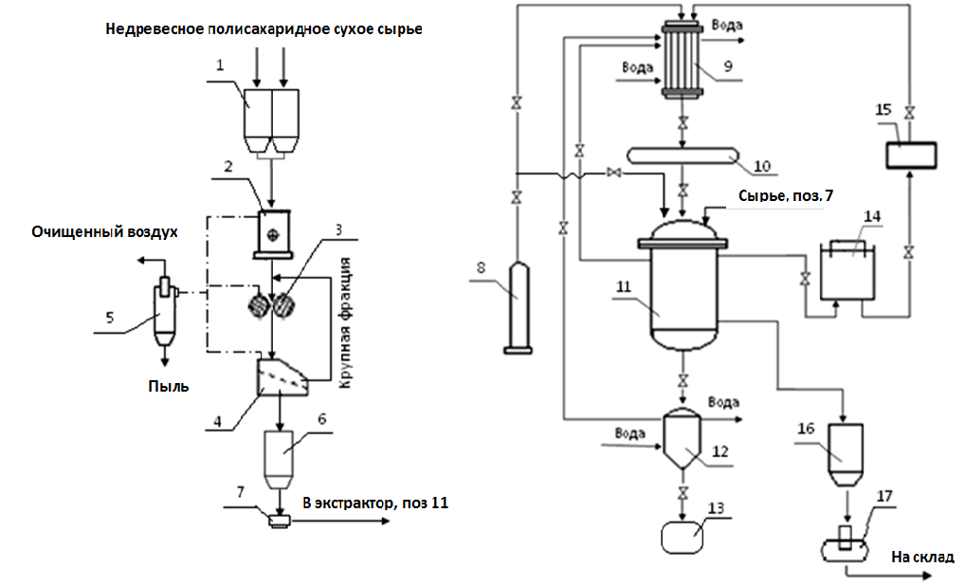
Условные обозначения: 1 – наддробильные бункера; 2 - дробилка; 3 – вальцовый станок; 4- просеивающая машина; 5 – циклон; 6 – бункер с измельченным сырьем; 7 – весы; 8 – баллон с двуокисью углерода; 9 –конденсатор; 10 – сборник жидкой двуокиси углерода; 11 – экстрактор; 12 – испаритель; 13 – емкость для сбора экстракта; 14 – газгольдер; 15 – компрессор; 16 – бункер для сорбента; 17 – упаковочная линия

Рисунок 8 – Принципиальная технологическая схема получения сорбентов на основе обработки сырья сжиженной двуокисью углерода

Список литературы
- Валовые сборы сельскохозяйственных культур // Федеральная служба государственной статистики. URL: http://www.gks.ru/ (дата обращения 30.04.2013).
- Способ получения биологически активной добавки: пат. 2262277 РФ, МПК: 7A 23L 1/30 A / И.Ф. Горлов, И.М. Осадченко, Н.А. Лупачева.
- Биологически активная добавка для косметических, гигиенических и фармакологических средств и способ ее получения: пат. 2163814 РФ, МПК: 7A 61K 35/78 A, 7A 61K 35/54 B, 7A 61K 35/56 B, 7A 61K 7/00 B, 7A 61K 9/00 B / А.Е. Груздева, Е.В. Потемкина, Н.В. Гришатова, М.А. Кульчицкая.
- Линия для производства красного пищевого красителя: пат. 2041898 РФ, МПК: 6C 09B 61/00 A / О.И. Квасенков, Е.Н. Сапожникова.
- Способ получения дробленого активного угля: пат. 2105714 РФ, / МПК: 6C 01B 31/10 A, 6B 01J 20/20 B / В.М. Мухин, И.Д. Зубова, Д.С. Жуков, Н.В. Михайлов, В.А. Карев, В.В. Чебыкин, В.П. Чумаков, В.В. Дементьев.
- Способ производства корма в виде брикетов из растительных компонентов, преимущественно, для крупного рогатого скота: пат. 2296472 РФ, МПК: A23K1/20, A23K1/16, A23K1/14 / К. А-М. Джашеев.
- Биологически активная добавка с трематоцидной активностью для крупного рогатого скота: пат. 2478302 РФ, МПК: A23K1/16 / В.В. Горчаков, Н.Н. Кучин, В.П. Воротников, В.В. Зайцев.
- Способ получения биологически активной добавки к пище из семян тыквы: пат. 2467589 РФ, МПК: A23J1/14,
A23L1/212 / В.Ю. Михалев.
- Овчинникова А.А. Природные антиоксиданты для ингибирования окисления металла / А.А. Овчинникова, А.В. Александрова // Биоантиоксидант: тезисы докладов VIII Международной конференции. - М., 2010. - С.345-346.
- Шульвинская А.А. Растительные сырьевые источники для получения антиоксидантов / А.А. Шульвинская, А.В. Александрова, А.А. Овчинникова // Современное состояние и перспективы развития пищевой промышленности и общественного питания: материалы V Международной научно-практической конференции. - Челябинск, 2011. - С. 63-64.
- Способ получения пищевого сорбента из растительного сырья: пат. 2255803 РФ / А.В. Александрова, В.Г. Лобанов, С.Ю. Ксандопуло, В.Г. Щербаков, Е.П. Корнева.
- Овчинникова А.А. Исследование способов модификации свойств полисахаридных сорбентов / А.А. Овчинникова, А.В. Александрова // Политематический сетевой электронный научный журнал Кубанского государственного аграрного университета. - 2011. - №71(07). – Шифр Информрегистра: 04201100012/0263. – URL: http://ej.kubagro.ru/2011/07/pdf/51.pdf.

